РЕСПУБЛИКА ДАГЕСТАН

МО «АКУШИНСКИЙ РАЙОН»
МКОУ «ЧИНИМАХИНСКАЯ ООШ»
368286 с. Чини https://chinim.dagestanschool.ru/ ИНН 0502005387

^{«5» февраль 2021г.}

Информация

О проведении урока трезвости
На основании, Вашего письма от 26 января 2021 года № 39 "О проведении урока трезвости" 29.01.2021г. был проведен урок трезвости .
Заместитель директора по УВР Ихинданов Р.И. провел урок с целью информирования, обучающихся о национальных трезвеннических традициях, а также организации дополнительных спортивных, физкультурно-оздоровительных и культурно-массовых мероприятий, на формирование здорового образа жизни обучающихся, с участием специалистов системы здравоохранение.
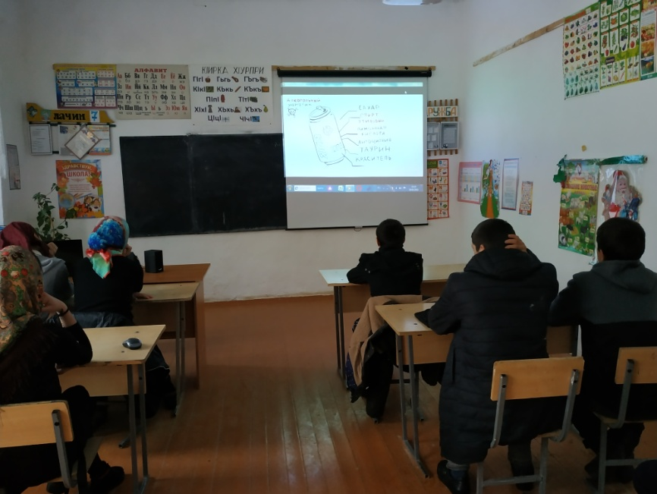
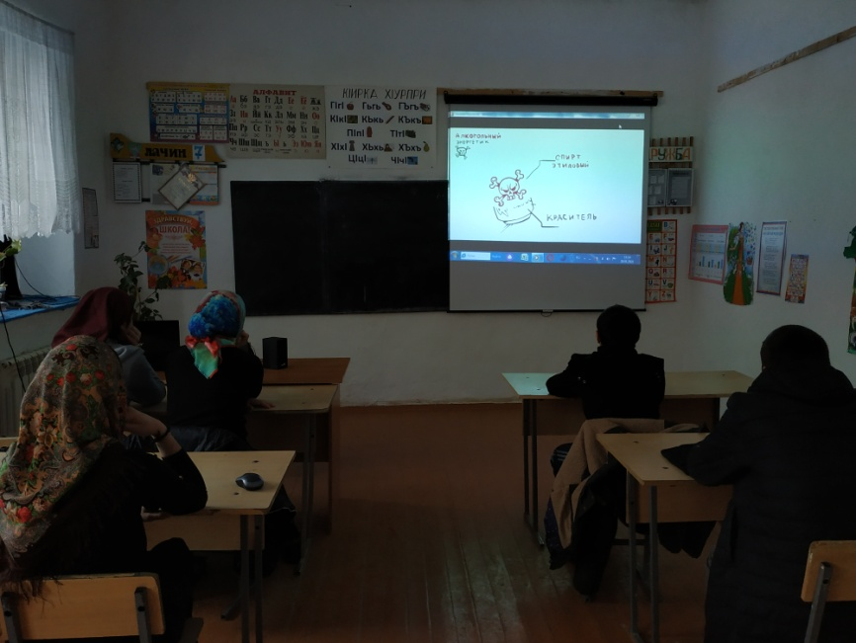
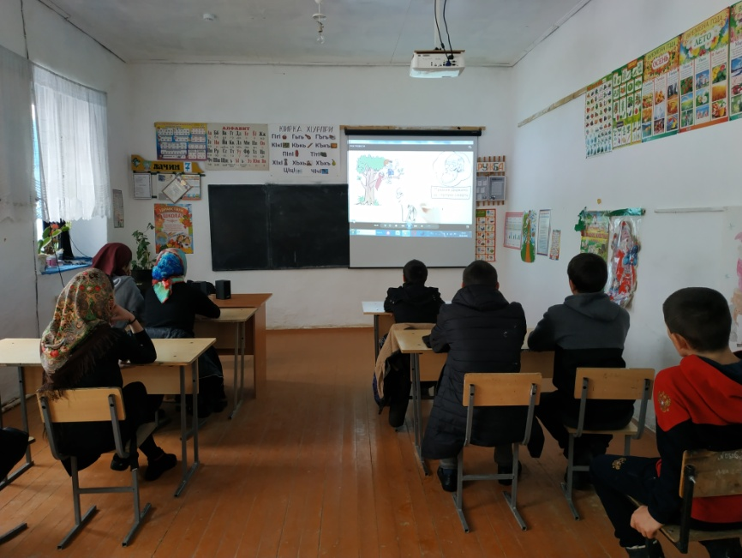
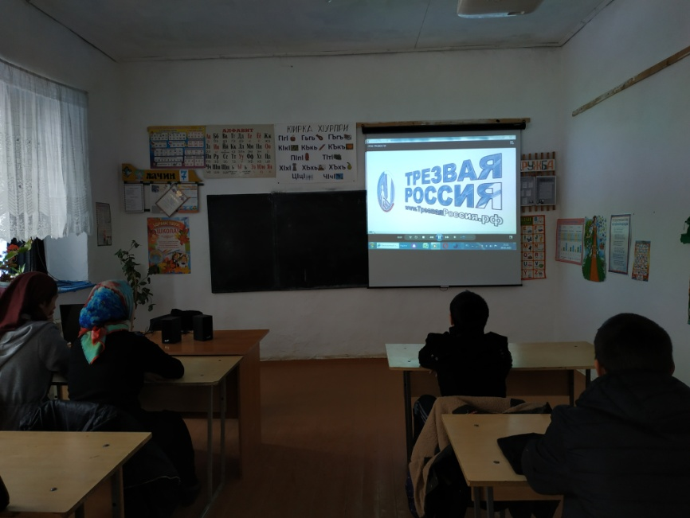
Заместитель директора по УВР:______________ Ихинданов Р.И.

